L'histoire du duc de Plessis

- Qui est-ce ?
- C’est César de Choiseul. Tu ne connais pas ?
- Non, il est connu ?
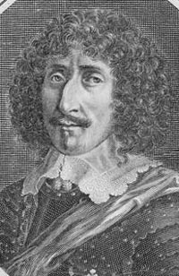
- C’est un militaire français brillant. Il était aussi ambassadeur du roi Louis XIII.
- Quand est-il né ?
- Il est né en 1598
- Et quand est-il mort ?
- Il est mort en 1675
- Il avait un grade ?
- Oui, il était maréchal et un titre de noblesse : duc.
- Tout le monde le connaît aujourd’hui ?
- Oui, on connaît son nom.
- Où habitait-il ?
- Il s’installe dans un château à Montargis.
- Tout seul ?
- Non, il y a beaucoup de gens au château. Par exemple son chef-cuisinier Clément Lassagne qui a inventé un bonbon.
- Comment ?
- Quand il a vu un aide-cuisinier manger les restes du caramel et des amandes, il a l’idée d’en faire un bonbon.
- Ah, maintenant, je comprends !
- Oui, en effet. César de Choiseul était duc du Plessis-Praslin.
- Voilà le praliné français vient de ces messieurs ! Le mot praslin apparaît en 1662 et devient praliné en 1680.
- Mais attention, ce n’est pas la même chose que les pralines belges !

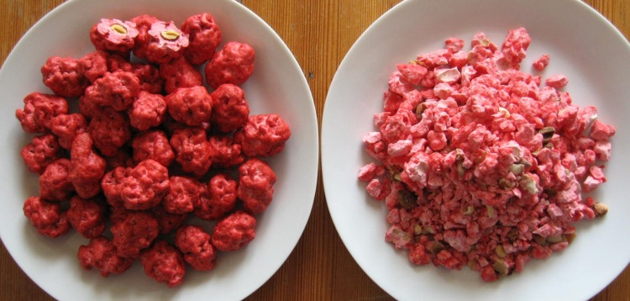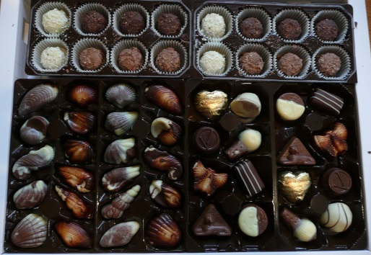

En France, la praline est un bonbon constitué par une amande enveloppée de sucre cuit, lequel peut être teinté et parfumé de diverses manières.
La praline belge a été inventée et baptisée « praline » en 1912, par Jean Neuhaus Junior, confiseur belge. Le mot vient du terme horticole praliner, entourer la racine d'une plante, et non pas du Duc de Plessis-Praslin.

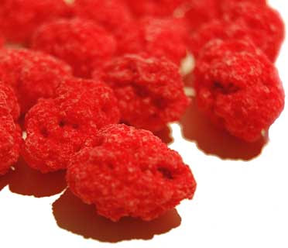

La praline est un bonbon fait d'une amande enrobée de caramélisé et dont l'aspect bosselé vient du sablage utilisé pour sa fabrication : les amandes grillées sont versées dans du sucre cuit au petit boulé (autour de 120°C) et mélanger ce qui donne un aspect "sableux" à ce dernier. Après leur caramélisation, le dernier enrobage est coloré, traditionnellement en rose.

La praline est une spécialité de Montargis depuis le XVIIe siècle. C'est là que l'ancien officier de bouche du duc de Choiseul, comte du Plessis-Praslin, serait venu se retirer, fortune faite. Il aurait transmis la recette dont il était l'inventeur. Il en aurait eu l'idée en voyant un marmiton grignoter ensemble des restes de caramel et d'amandes concassées.

D'autres attribuent l'invention de la praline au chef de cuisine du duc de Choiseul suivante, toujours compte de Plessis-Praslin, Clément Jaluzot, qui aurait fait tomber par mégarde une noix dans du sucre fondu. Le duc adora cette friandise et en redemanda.

Dans tous les cas, c'est le nom de Praslin qui a été retenu pour donner son nom à la praline, ce qui est injuste pour les chefs concernés !

Le pralin, quant à lui, est une préparation de pralines réduites en poudre ou plus simplement un mélange de noisettes, d'amandes et de caramel pilés.

